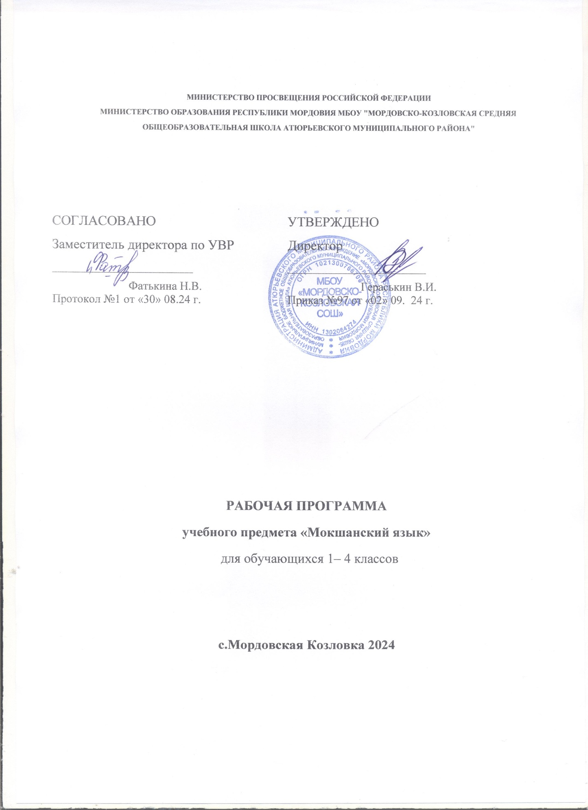

**Пояснительнай запискась**

Рабочай программась 4 классненди мокшанскяй кяльсь тиф учебникть коряс авторхне В.П.Рогожина,П.Е.Седова ,« Мокшень кяльть и мокшень кяльса литературнай морафтомать коряс программат 1-4 классненди» программать коряс. Саранск, 2017к., ладяй ФГОСти и нормативнай документнень коряс:

-Федеральный закон от 29 декабря 2012 г. N 273-ФЗ "Об образовании в Российской Федерации" (с изменениями и дополнениями 2015-2016 г.г.);

- приказ Министерства образования и науки Российской Федерации от 31.05.2021 № 286 «Об утверждении федерального государственного стандарта начального общего образования» (Зарегистрирован в Минюсте России 05.07.2021г № 64100);

- распоряжение Министерства образования Республики Мордовия «О введении Федерального образовательного стандарта основного общего образования в общеобразовательных учреждениях Республики Мордовия»;

- приказ Министерства образования и науки Российской Федерации от 20 мая 2020 г. №254 «Федеральный перечень учебников, рекомендованных (допущенных) к использованию в образовательном процессе в образовательных учреждениях, реализующих образовательные программы общего образования и имеющих государственную аккредитацию» (с изменениями, внесенными приказом Минобрнауки России от 23 декабря 2020 г. №766)

- постановление Главного государственного санитарного врача РФ от 29 декабря 2010 г. N 189 "Об утверждении СанПиН 2.4.2.2821-10 "Санитарно-эпидемиологические требования к условиям и организации обучения в общеобразовательных учреждениях» (с изменениями и дополнениями от: 29 июня 2011 г., 25 декабря 2013 г., 24 ноября 2015 г.);

- Фундаментальное ядро содержания общего образования / Рос.акад. наук, Рос. акад. образования; под ред. И.И. Баринова –19-е изд., стереотип. – М.: Дрофа, 2014. - 303с. – (Стандарты второго поколения)

- Основная образовательная программа основного общего образования муниципального бюджетного общеобразовательного учреждения «Мордовско_Козловская средняя общеобразовательная школа»;

- учебный план МБОУ «Мордовско-Козловская СОШ» на 2024-2025 учебный год.

**Цельхне и задачатне:**

Школать инь эрявикс вешфксоц-тонафтомс шабатнень эльбятьксфтома морафтома и-

сёрмадома. Тя вешфксть пяшкодемаса оцю смузень мокшень кяльть, кона лезды тонафнихненди цебярьста содамс и рузонь кяльть, и лия предметтненьге.

Тядянь кяльть эрявиксшинц лангс од ломанень касфтомста оцю мяль шарфнесь учёнайсь-педагогсь К.Д.Ушинскяйсь, кона сёрмадсь: «Содамок тядянь кяльть, идсь тонаткшни аф аньцек валхненди, синь марса кочкамаснонды и полафнемаснонды, станя и касфнесыне эсь содамошинзон перьфпяльть колга, сонь вельденза ёниякшни, эвондакшнихть мяленза-арьсеманза».1-4-це класснень эса тядянь кяльть вельде пяшкотькшневихть нинге тяфтама тонафнемань вешфксне:

-тонафтомс иттнень лац прянь вятема, шачема ширть, Отечествать кельгома;

- тонафтомс перьфпяльдень мазышить содама и шарьхкодема;

-максомс кеме содамошит мазыста корхтамаса, морафтомаса и эльбятьксфтома сёрмадомаса.

-содамс иттненди народоньконь эряфста:

-мокшетнень эряма койснон, унксснон;

-эсь эряма-ащема вастстост перьфпяльдень предметтнень(ошень, велень, ляень, вирень, пандонь, лотконь, вирень ужень, нармонень, жуватань и лия лапнень) лемдема;

-кудъётконь кядьготнень лемснон;

-щапнень и синь мазышиснон(мезьста и кода синь тиендезь);

-фольклорть(моротнень, ёфкснень, валмуворкснень, содама ёфкснень, налхксематнень);

-шабрань ломаттнень мархта соткснень.

3 це класса мокшень кяленьграмматикась явови тяфтама пяльксова: «Вайгяльксне и букватне», «Валсь», «Валрисьмось» , «Сюлмавозь корхтамась», Мазыста сёрмадома тонафтомась».

Сёрмадомань урокса ученикненди маштома :

-видеста и мазыста сёрмадома букватнень, валть, валрисьмоть; сёрмадома книгаста, доскаста, диктавамань коряс;

-проверяма эсь сёрматфснон и петема нолдаф эльбятькснень.

Мокшень кялень урокса эряви тонафтомс шабатнень учебникть мархта работама, мушендомс эрявикс темать, правилать , уражнениять . Синь тонафтовихть шарьхкодема , мезень колга азондови тя или тона текстса , упражненияса , кодама правилань лангс сон тиф . Тонафнехнинди макссевихть задания мархта упражненият (творческяй работат ) :кроссворт т ,шарадат , ребуст , граматикань лотот ,содама ёфкст. Ётафневихть аф темас коря урокт : урокт - виктаринат , урокт – КВН – т , урокт - экскурсият , и стак тов . **Предметть вастоц учебнай планца.**

Мокшень кяльти максови 4 класса 0,5час недяляти. Кизоти 17 частт.

**Инголи моли сатфксне**

**Личностнайхне:**

-шарьхкодемс мокшень кяльть вастонц эряфса, фкя-фкянь ёткса корхтамста, перьфпялень ванфтомста

-маштомс кочкаф содамошитнень и сатфкснень нолямс школань и эрь шинь эряфса;

-касфтомс маштомашитнень ялга и оцю мархта прянь вятема; шабрань ломаттнень мархта сотксонь кирдема;-

- содамс иттненди народоньконь эряфста:мокшетнень эряма койснон, унксснон;

**Метапредметнайхне:**

**Регулятивнайхне:**

- шарьхкодевиста марямс кайги мокшень кяльть ;

- маштомс кизекфксонь лангс максома кувака и нюрьхкяня каршек вал;

- маштома эльбятьксфтома, выразительнайста и эрявикс интонациянь вятема лувомста,

**Познавательнайхне:**

- кувакаста и нюрьхкяняста азксонь азондома;

-маштомс корхтама мокшень кяльса.

-маштомс мума текстста валхнень и выражениятнен, конатнень вельде авторсь

няфнесыне действующай лицатнень и перьфпяльть.

**Коммуникативнайхне:**

-маштомс азксонь действиятнень мельцек молемаснон шарьхкодема;

текстть пяльксонь-пяльксонь явома; азксть содержаниянц азондома.

**Предметнайхне:**

-валть эса ударениять путома;

-валрисьмоть потмоса арьсемань канды инь эрявикс валхнень вайгяльса няфтема;

-валрисьмоть песа интонациять вятема;

-валрисьмоса эрявикс вастс лотксемань тиема;

-маштомс учительть морафтоманц и азондоманц, а станя жа эсь ялгаснон морафтомаснон и азондомаснон кулхцондома;

**«Мазыста сёрмадома тонафнемась»**

Мазыста сёрмадомань навыкнень сяда тов кемокстамасна.

Ученикнень мархта сяда стака оцю и ёмла букватнень сёрмадомасна;1) з, к, ж, в, ч, д, я; 2)Г,П,Д,Т,Р,З,Е,Ю,У,Д,Ф,К,В; 3)Дд,Рр,Зз.

Букватнень сотовомасна, конат тяштевихть сёрмадомаса кядень апак явонт

**Тематическяй планированиясь**

|  |  |  |  |
| --- | --- | --- | --- |
| **№**  **п/п** | **Разделхнень лемсна** | **Часттне** | **Контрольнай диктантне** |
| 1 | «Лятфтамась». | 1 |  |
| 2 | «Существительнайсь». | 4 | 1 |
| 3 | «Прилагательнайсь». | 1 |  |
| 4 | «Числительнайсь» | 1 |  |
| 5 | «Местоимениясь». | 1 |  |
| 6 | «Глаголсь». | 2 |  |
| 7 | «Валрисьмось». | 2 |  |
| 8 | «Текстсь» | 4 | 1 |

**Содержаниясь**

**ФОНЕТИКАСЬ, ЛЕКСИКАСЬ, ГРАММАТИКАСЬ, СЁРМАДОМАСЬ (ОРФОГРАФИЯСЬ) И КОРХТАМА МАШТОМАТЬ КАСФТОМАЦ**

**Вайгяльксне и букватне.** Тя тсмать колга шарьхкодема максови I — 4-це класснень эса, коса иттне получайхть содамошит вайгялькснень и букватнень колга (гласнайх-нень, согласнайхнень, кайги и аф кайги, ляпе и калгода согласнайхнень), тонафнихть вайгяльксонь и буквеннай анализонь тиема.

III — IV-це класса сяда кърхкаста тонафневи вайгяльксонь и буквеннай валонь анализонь тиемась мокшень кялень фо-нетикать коряс (ляпе согласнайхнень гласнай букваса ляпо-шиснон няфтема и стак тов). Начальнай класса «Вайгяльксне и букватне» темать коряс работась лезды касфтомс ученик­нень корхтама культураснон, цебярьгофтомс синь литератур­ней кяльснон.

**Валсь.** Валть лангса работамась мольфтеви васенце клас-ста сявомок нилеце классти модеме. Оцю мяль шарфневи валть лексиканц шарьхкодеманц лангс, но иттненди на­чальнай класса тянь колга теориянь содамошит аф макссе-вихть. Тонафнихненди макссеви аньцек стама валонь шарьхкодема, коса синь няфтихть предметонь и эряфонь явлениянь лепт.

3це класса тонафнихне кармайхть содама валхнень лац сёрмадомаснон (валть форманц полафтозь: лазф — лазомс; фкя валъюронь кочкама: лазы, лазф, лазомс, лазке).

**3**-це класса тонафневихть корхтамань пяльксне: су-ществительнайсь, прилагательнайсь, местоимениясь, числи-тельнайсь, глаголсь, валмельгаксне. Ученикне синь ушедсазь тонафнема омбоце класса, мъзярда васьфнихть валхнень марх­та, конат отвечайхть кие? мезе? кит? месть? кодам а? кодамот? мезе тии? месенди? м ъ з я р а? кизефкенень лангс.

Начальнай класса наречия валсь аф макссеви. Тиендевихть башка упражненият, коса улихть наречият. Кепотьксонди сяфтяма предложеният: Ваня моли **вишкета.** Тячи шисъ лямбе. Нина тонафни **лац.** Иттне наречиятнень мушендсазь кизефк­енень вельде.

**Валрисьмось.** Начальнай класса ученикненди максовихть тяфтама содамошит валрисьмоть колга: 1. Целень коряс валрисьмонь явомась (азондомань, кизефтемань, серьгяде-мань валрисьмотне). 2. Валрисьмонь главнай и второсте-пеннай члеттне. Тяка жа пингть иттненди максови шарьх-кодема валонь сотксть колга. **Кепотькс:** Цёранятне лездеть сире бабаняти. Цёранятне лездеть — валрисьмонь главнай члеттне (подлежащайсь и сказуемайсь); лездеть бабаняти — валонь сотксне. Тяфтама содамошит тонафнихненди (ки-зефксонь вельде) макссевихть сембе нилецьке класса то-нафнемста.

ученикне тонафнихть выразительнайста корхта-ма, текстста валрисьмонь мума, валрисьмоть валонь-валонь явома. Тонадыхть валрисьмоть ушедомста оцю букваса сёрма-дома и валрисьмоть пес точкань путома.

4**-це** класса ученикне тонафнихть цебярьста морафтома валрисьмотнень целень и интонациянь коряс, синь пезост эрявикс лотксема тяштенянь путома (. ? !).

**4-це классонь** тонафнихне тонадыхть еодама однороднай член мархта валрисьмотнень, конат сотневихть а, **но,** да, **и** союснень вельде или союзфтома. Пшкядемась и сонь виде-сонза лотксема тяштькснень (запятойнь) путомась.

**4-це** классонь ученикне кармайхть содама второсте-пеннай члеттнень.

**Сюлмавозь корхтамась**

**4-це класса** корхтама маштомать касфтомац ушедови морафтома и сёрмадома урокнень эса. Ученикне тонадыхть текстонь лангса работамста лотксемань и интонациянь тиема,

максовихть содамошит, што корхтамась ащи валрисьмоста, валрисьмотне тиихть текст.

Морафтомань урокса шабатне тонадыхть текетти планонь тиема, планть коряс текстонь арьсема.

Тоса аф ламнянь-аф ламнянь тонафнихне пачкодихть изло-жениянь, сочинениянь и лия творческяй работань сёрмадома школьнай эряфть, налхкеематнень, экскурсиятнень колга и стак тов.

Творческяй (сёрмадомань и устнай) работатненди сувафто-вихть кялень мазолгофтомань средстватне: эпитеттне, сино-нипне, сравнениятне. Ня средстватнень вельде школьникне урокта уроке цебярьгофнесазь эсь кяльснон и корхтамста, и сермадомста.

4-це классть эса тядянь кяльть вельде пяшкотькшневихть нинге тяфтама тонафнемань вешфксне:

- тонафтомс иттнень лац прянь вятема, шачема ширть, Отечествать кельгома;

- тонафтомс пярьфпельдень мазышить содама и шарьхкодема;

- максомс кеме содамошит эльбятькстома сермадомаса.

**Сёрмадомань урокса ученикненди маштома**:

видеста и мазыста сёрмадома буквать , валть, валрисьмоть;

сёрмадома книгаста, доскаста, диктовандамать коряс;

проверяма эсь сёрматфснон и петема нолдаф эльбятькснень;

учительть лезксонц вельде аф оцю статьянди планонь сёрмадома кизефтемань или азондомань валрисьмоса;

марса колма, вете пункстста арьсеф планонь вельде аф оцю статьянь коряс изложениянь и сочинениянь сёрмадома;

кой-мзярда картинань коряс аф оцю азксонь арьсема и сёрмадома;

учительть лезксонц вельде иттень налхксемаснон, тевснон, ваймамоснон колга аф оцю азксонь арьсема и сёрмадома;

эсь вийса природать и трудонь процесснень мельге ваномать коряс аф оцю азксонь арьсема и сёрмадома (описаниянь пялькс мархта);

ялгаснонды эсь колгаст сёрмань сёрмадома;

эсь вийса работать кувалмоц 4-це класса 20-25 минута

Сяда оцю творческяй работатне ётафневихть 7 -10 шис весть.

Урокса сёрмадома 55-60 вал.

Мокшень кялень урокса эряви тонафтомс шабатнень учебникть мархта работама, мушендомс эрявикс темать, правилать, упражнениять.

Синь тонафтовихть шарьхкодема , мезень колга азондови тя или тона текста, упражненияста, кодама правилать лангс сон тиф.

Тонафнехненди макссевихть задания мархта упражненият (творческяй работат): кроссвортт , шарадат, ребуст грамматикань лотот, содама ёфкст.

**Мазыста сермадома тонафтомась**.

, 4-це клас­са — 5 — 8 минутат мокшень кялень эрь урокса.

Начальнай классонь ученикть сёрматфоц улеза эльбятьксф-тома, мазы, сермадомста букватнень сересна и келесна улельхть фкя лацот.

Мазыста сермадомань навыкнень сяда тов кемокстамасна. Ученикнень мархта сяда стака оцю и емла букватнень сермадомасна; 1) з,к, ж,в,ч.д,я; 2) ,П,Д,Т,Р,З,Е,Ю,У,Ф,К,В; 3) Дд, Рр,Зз.

Букватнень сотовомасна, конат тяштевихть сермадомаса кядень апак явонт.

.

**Календарно-тематическяй планированиясь**

|  |  |  |  |  |  |  |  |  |  |
| --- | --- | --- | --- | --- | --- | --- | --- | --- | --- |
| **№п** | | **Урокнень разделсна и темасна** | | **Максф часттне** | | **Контрольть видоц** | **Пингсь** | | |
| **План** | | **Факт.** |
| **2-це и 3це класса тонафнефть лятфтамац** | | | | | | | | | |
| **1** | | | Алфавитсь.вайгяльксне и букватне.  Валсь.Валзюлмось.Валрисьмось. | 1 | | Карточка коряс тевсь  Устнай опрос |  | |  |
|  | | | | | | | | | |
|  | | | | | | | | |  |
|  | | | | | | | | |
| **Корхтамань пяльксне. Существительнайсь** | | | | | | | | | |
| **2** | Существительнайсь.Именительнай,родительнай,дательнай падешне.  . | | | 1 | | Карточка коряс  тевсь | |  |  |
| **3** | Существительнайсь.Отложительнай,местнай,исходнай падешне. | | | 1 | | Валонь диктант | |  |  |
| **4** | Существительнайсь.Направительнай,вносительнай падешне. | | | 1 | | Устнай опрос | |  |  |
| **5** | Существительнайсь.Превратительнай,сравнительнай падешне,изъятельнай,причиннай падешне.Существительнайть склонениянза. | | | 1 | |  | |  |  |
| **Прилагательнайсь** | | | | | | | | | |
| **6** | | Прилагательнайсь кода корхтама пялькс.Качественнай и относительнай прилагательнайне. Прилагательнайхнень тиевомасна. | | 1 | | Диктант гр. задания мархта  Валонь диктант | |  |  |
| **7** | | Прилагательнайхнень сёрмадомасна. | |  | |  | |  |  |
| **Числительнайсь** | | | | | | | | | |
| **8** | Числительнайсь.  Числительнайть падежга полафнемац. | | | 1 | | Творческяй тев | |  |  |
| **Местоимениясь.** | | | | | | | | | |
| **9** | | Местоимениясь. Местоимениять падежга полафнемац.Местоимениять ролец корхтамаса. | | 1 | | Валонь диктант | |  |  |
| **Глаголсь.** | | | | | | | | | |
| **10** | | Глаголсь шарьхкодемац. Глаголть аф определённай формац. Глаголть пингонза . | | | 1 | Диктант гр. задания мархта  Валонь диктант | |  |  |
| **11** | | Отрицания мархта глаголхне.Глаголть ролец корхтамаса.  Изложения «Атязе». | | 1 | | Изложения | |  |  |
| **Валрисьмось.** | | | | | | | | | |
| **12** | | Валрисьмоса главнай и второстепеннай члеттне. Распространнёнай и аф распространнёнай валрисьмотне | | 1 | | Диктант гр. задания мархта | |  |  |
| **13** | | Валрисьмоса однороднай члеттне.Валрисьмоса союз мархта однороднай члеттнень видеса лотсеа тяштенятне. | | 1 | | Валонь диктант  Диктант гр.  задания мархта | |  |  |
| **Текстсь** | | | | | | | | | |
| **14** | | Текстонь типне. Сочинения «Сась тундась». | | 1 | | сочинения | |  |  |
| **15** | | Текстонь типне.Текстонь сотксне.Текстса кялень средстватне.Олицетворениясь. Эльбятькснень лангса работась | | 1 | | Диктант гр. задания мархта | |  |  |
| **16** | | Итоговай контрольнай диктант. | | 1 | | Диктант | |  |  |
| **17** | | Валлувксть козяшинц няфтемац.Рузонь кяльста суваф валхне.Диалогонь и монологонь корхтамась. | | 1 | |  | |  |  |

|  |
| --- |
| **Программать пяшкодеманцты литературась**  **Учительти:**  1. Мокшень кяль 4кл.: учебник / В.Ф.Рогожина,П.Е.Седова. – Саранск: Мордовскяй книжнай издательствась, 2023г. – Мордов. – мокша яз.  2.Мокшень кяльть и мокшень кяльса литературнай морафтомать коряс программат 1-4 классненди Г.С.Иванова-Саранск:мМордовскяй книжнай издательствась. 2017 –Морд.-мокш.яз.  3.Методическяй пособия «Мокшень кяль» учебникть коряс.Саранск: Мордовскяй книжнай издательствась, 2023г. – Мордов. – мокша яз.    **Ученикненди:**   1. . Мокшень кяль 4 кл.: учебник / – В.Ф.Рогожина,П.Е.Седова Саранск: Мордовскяй книжнай издательствась, 2023г. – Мордов. – мокша яз. |
|  |  |